世界宣教カレンダー2020
注文受付のお知らせ

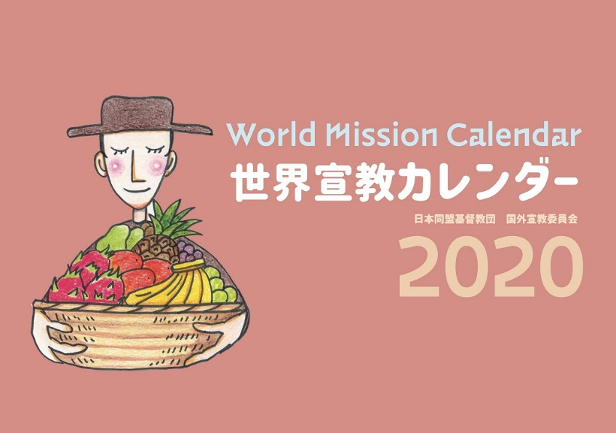
今年も来年に向けて「世界宣教カレンダー」を作成しています。今回は、「イエス様がなさったように」をテーマに、各ページには国々で福音を伝える宣教師の姿が描かれています。どうぞ世界宣教の祈りにお用いください。
※クリスマスプレゼントにもどうぞ。11月末までに注文いただければ、クリスマスに十分間に合います。
一冊：300円
※売上はすべて国外宣教献金となります。
※送料が別途かかります。あらかじめご了承ください。
※代金はカレンダー到着後、下記の郵便振替口座へお振込みください。カレンダーに振込用紙を同封いたします。
郵便振替 00120-5-142886 日本同盟基督教団事務所（送金の際、「世界宣教カレンダー」と明記ください。）

世界宣教カレンダー2020【注 文 書】
※FAXをご利用の場合は切り取らずにそのまま送信してください。

ふりがな
氏名（教会名）

担当者
住所 〒 都道 市
（お届け先） 府県 郡

電話番号 | 注文部数  冊

FAX送付先：03-5465-5465 ※お電話・メールでの注文も受け付けます。
電話：03-3465-2194 eMail kokugai@domei.info （日本同盟基督教団事務所内 国外宣教委員会）

